BIBLIOTHEQUE HUGUETTE LAUDRAIN
NOYAL MUZILLAC
N° 13 - Décembre 2023

LA GAZETTE DE LA BIBLIOTHEQUE

Bonjour à tous,
2023 s’en va, 2024 arrive à grands pas…
Cette année aura été un très bon cru pour notre bibliothèque. Nous avons accueilli de nouveaux lecteurs adultes et quelques enfants. Madame, Monsieur, venez inscrire vos enfants à la bibliothèque. Ils ne demandent que ça. La lecture fait travailler la mémoire, ils pourront rêver, découvrir des paysages et des histoires qui leur permettront d’échanger avec leurs copains et copines. Nous vous attendons.
Nous avons eu de nombreux dons ; merci à toutes les personnes qui ont pensé à la bibliothèque municipale.
Pour ce dernier numéro de 2023, nous allons vous présenter des livres que le club de lecture a particulièrement aimé. Nous vous rappelons que tous les livres lus font l’objet d’un résumé, mis à votre disposition dans des classeurs rouges. Demandez-les aux bénévoles. Le club de lecture est ouvert à tous, venez nous rejoindre.
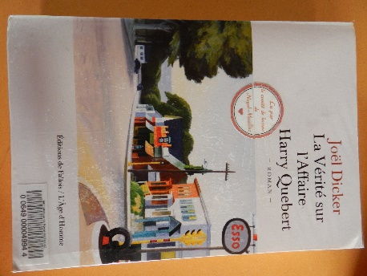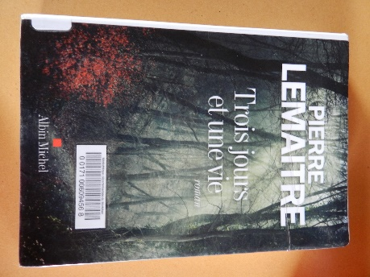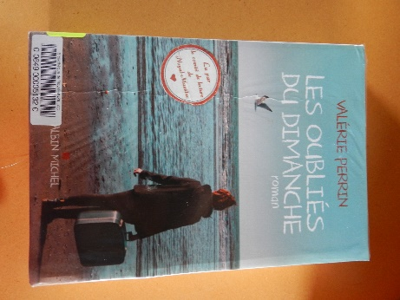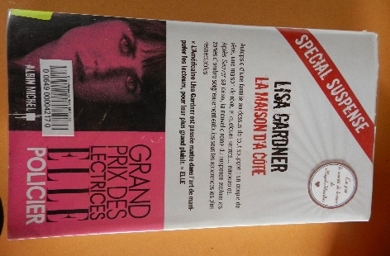
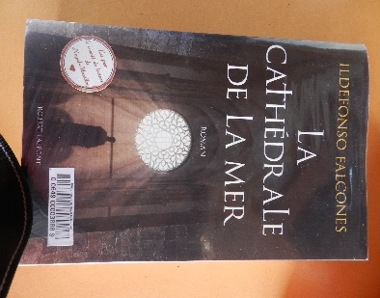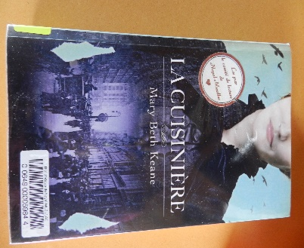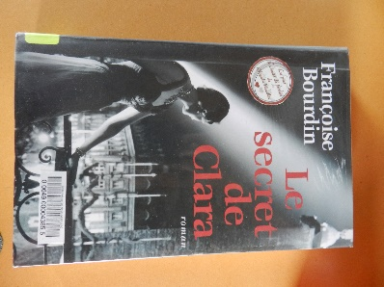

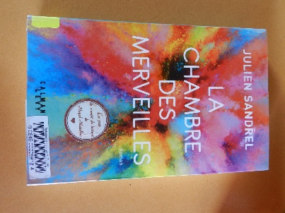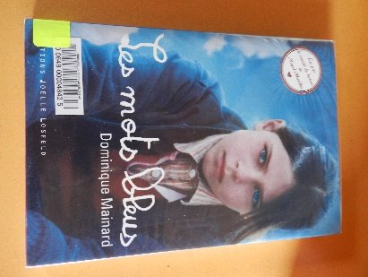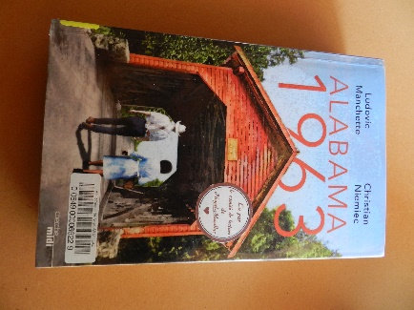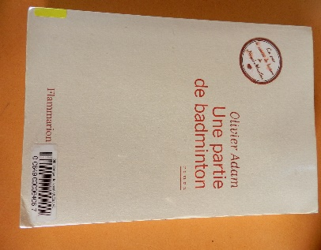

Nous n’avons pas encore de club de lecture pour les enfants, cela viendra ! Pour les grands et les petits nous disposons de nombreux ouvrages, des petits romans, des BD, des intrigues, des documentaires, en voici quelques exemplaires :
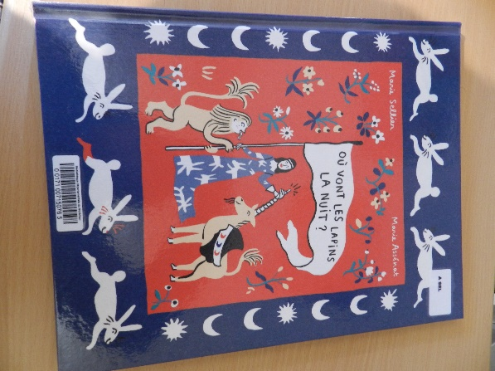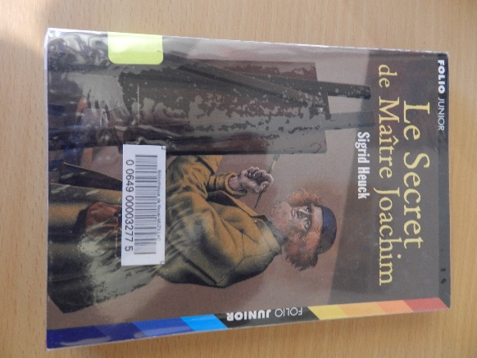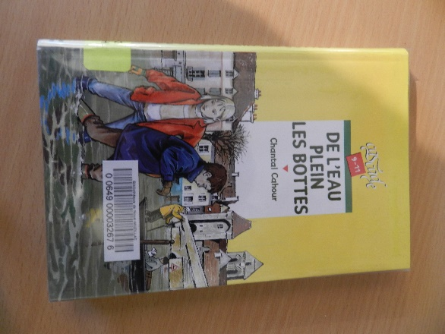
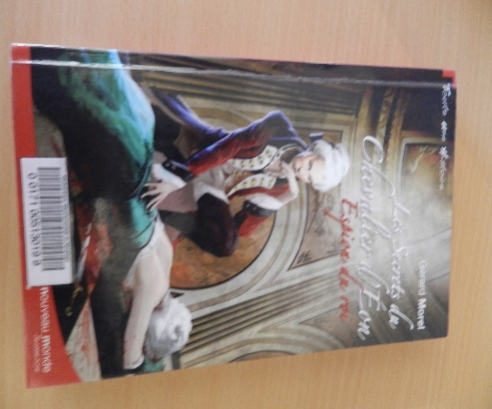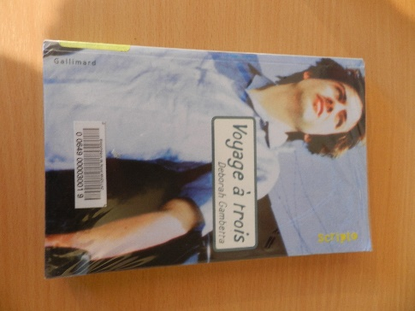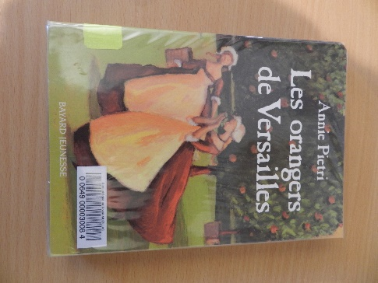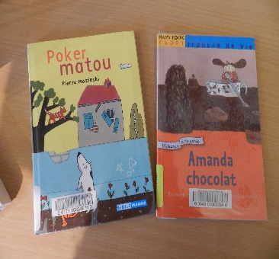
Passez de bonnes fêtes de fin d’année
bonne lecture à tous.
Horaires : - les mercredis de 10 h à 12 h et de 15 h à 17 h - les jeudis de 17 h à 19 h - les samedis de 10 h à 12 h
Tél : 02 97 48 69 60 - Mail : bibio.noyalmuzillac@wanadoo.fr
Cotisation par an : 11 e pour toute la famille
Geneviève 06 11 25 33 13 : si vous souhaitez faire partie des bénévoles, et ou du club des lecteurs, contactez-moi.

